重要气象信息市领导专报

2014年第55期
上 海 市 气 象 局
2014年9月22日17时30分 签发：应朋友

台风“凤凰”情况通报（七）

摘要：今年第16号台风“凤凰”今天14时位于上海偏南约320公里的浙江温岭沿海海面。“凤凰”将于今天上半夜在浙江的象山至舟山一带沿海登陆。受“凤凰”影响，预计今天夜里到明天本市将出现7～9级大风，长江口区和沿江沿海地区8～10级，洋山港区和上海沿海海面9～11级。雨量普遍有大雨到暴雨，东南部地区可达大暴雨。
一、“凤凰”分析与预报
今年第16号台风“凤凰”（强热带风暴级）今天14时位于上海偏南约320公里的浙江温岭沿海海面，就是在北纬28.3度、东经121.9度，中心附近最大风力10级（25米/秒），中心最低气压985百帕。预计“凤凰”将以每小时15～20公里左右的速度向西北偏北方向移动，于今天上半夜在浙江的象山至舟山一带沿海登陆，登陆时强度为热带风暴或强热带风暴级（9～10级，23～25米/秒），预计于明天中午到下午进入上海境内（热带风暴级，18～24米/秒），傍晚到上半夜逐渐转向东北进入黄海南部海域，强度继续减弱（见附图）。
目前“凤凰”眼区结构松散，呈现出非对称特性，强风雨区分布在其北侧和东侧。受“凤凰”外围环流影响，本市今天白天普降小雨，陆地出现6～7级东北大风，洋山港区和上海沿海海面8～10级。
预计今天夜里到明天，受“凤凰”螺旋云带影响，本市将出现7～9级大风，长江口区和沿江沿海地区8～10级，洋山港区和上海沿海海面9～11级。雨量普遍有大雨到暴雨（40～80毫米），东南部地区可达大暴雨（100～120毫米）。预计明显风雨的影响时段为今天半夜到明天白天。
目前上海市台风黄色预警信号维持。我们将根据最新台风路径、强度及结构演变趋势，适时发布相关暴雨预警信号。
二、关注与建议
“凤凰”将带来明显的大风天气，对海上运输影响尤为明显，建议相关水域作业和过往船舶注意防范、及时回港避风或绕道航行。需及时加固抗风能力较差的设施、蔬菜大棚、临时搭建物、危房等。
“凤凰”将给本市带来明显降水，建议防汛部门检查城市排水系统，做好城市排涝准备，避免积水。此次降雨也将给交通运输等带来不利影响，建议交通管理部门提前做好准备。
我们将密切关注“凤凰”动态，及时报告最新情况。
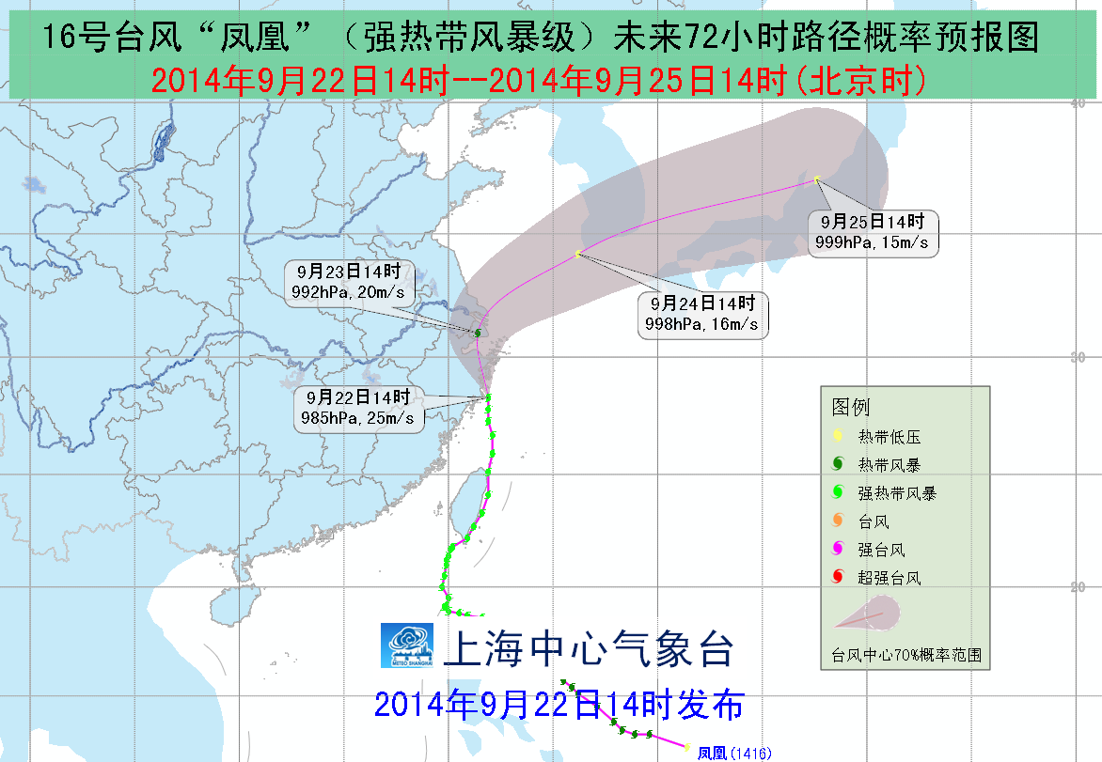
图 1416号台风“凤凰”路径概率预报图

